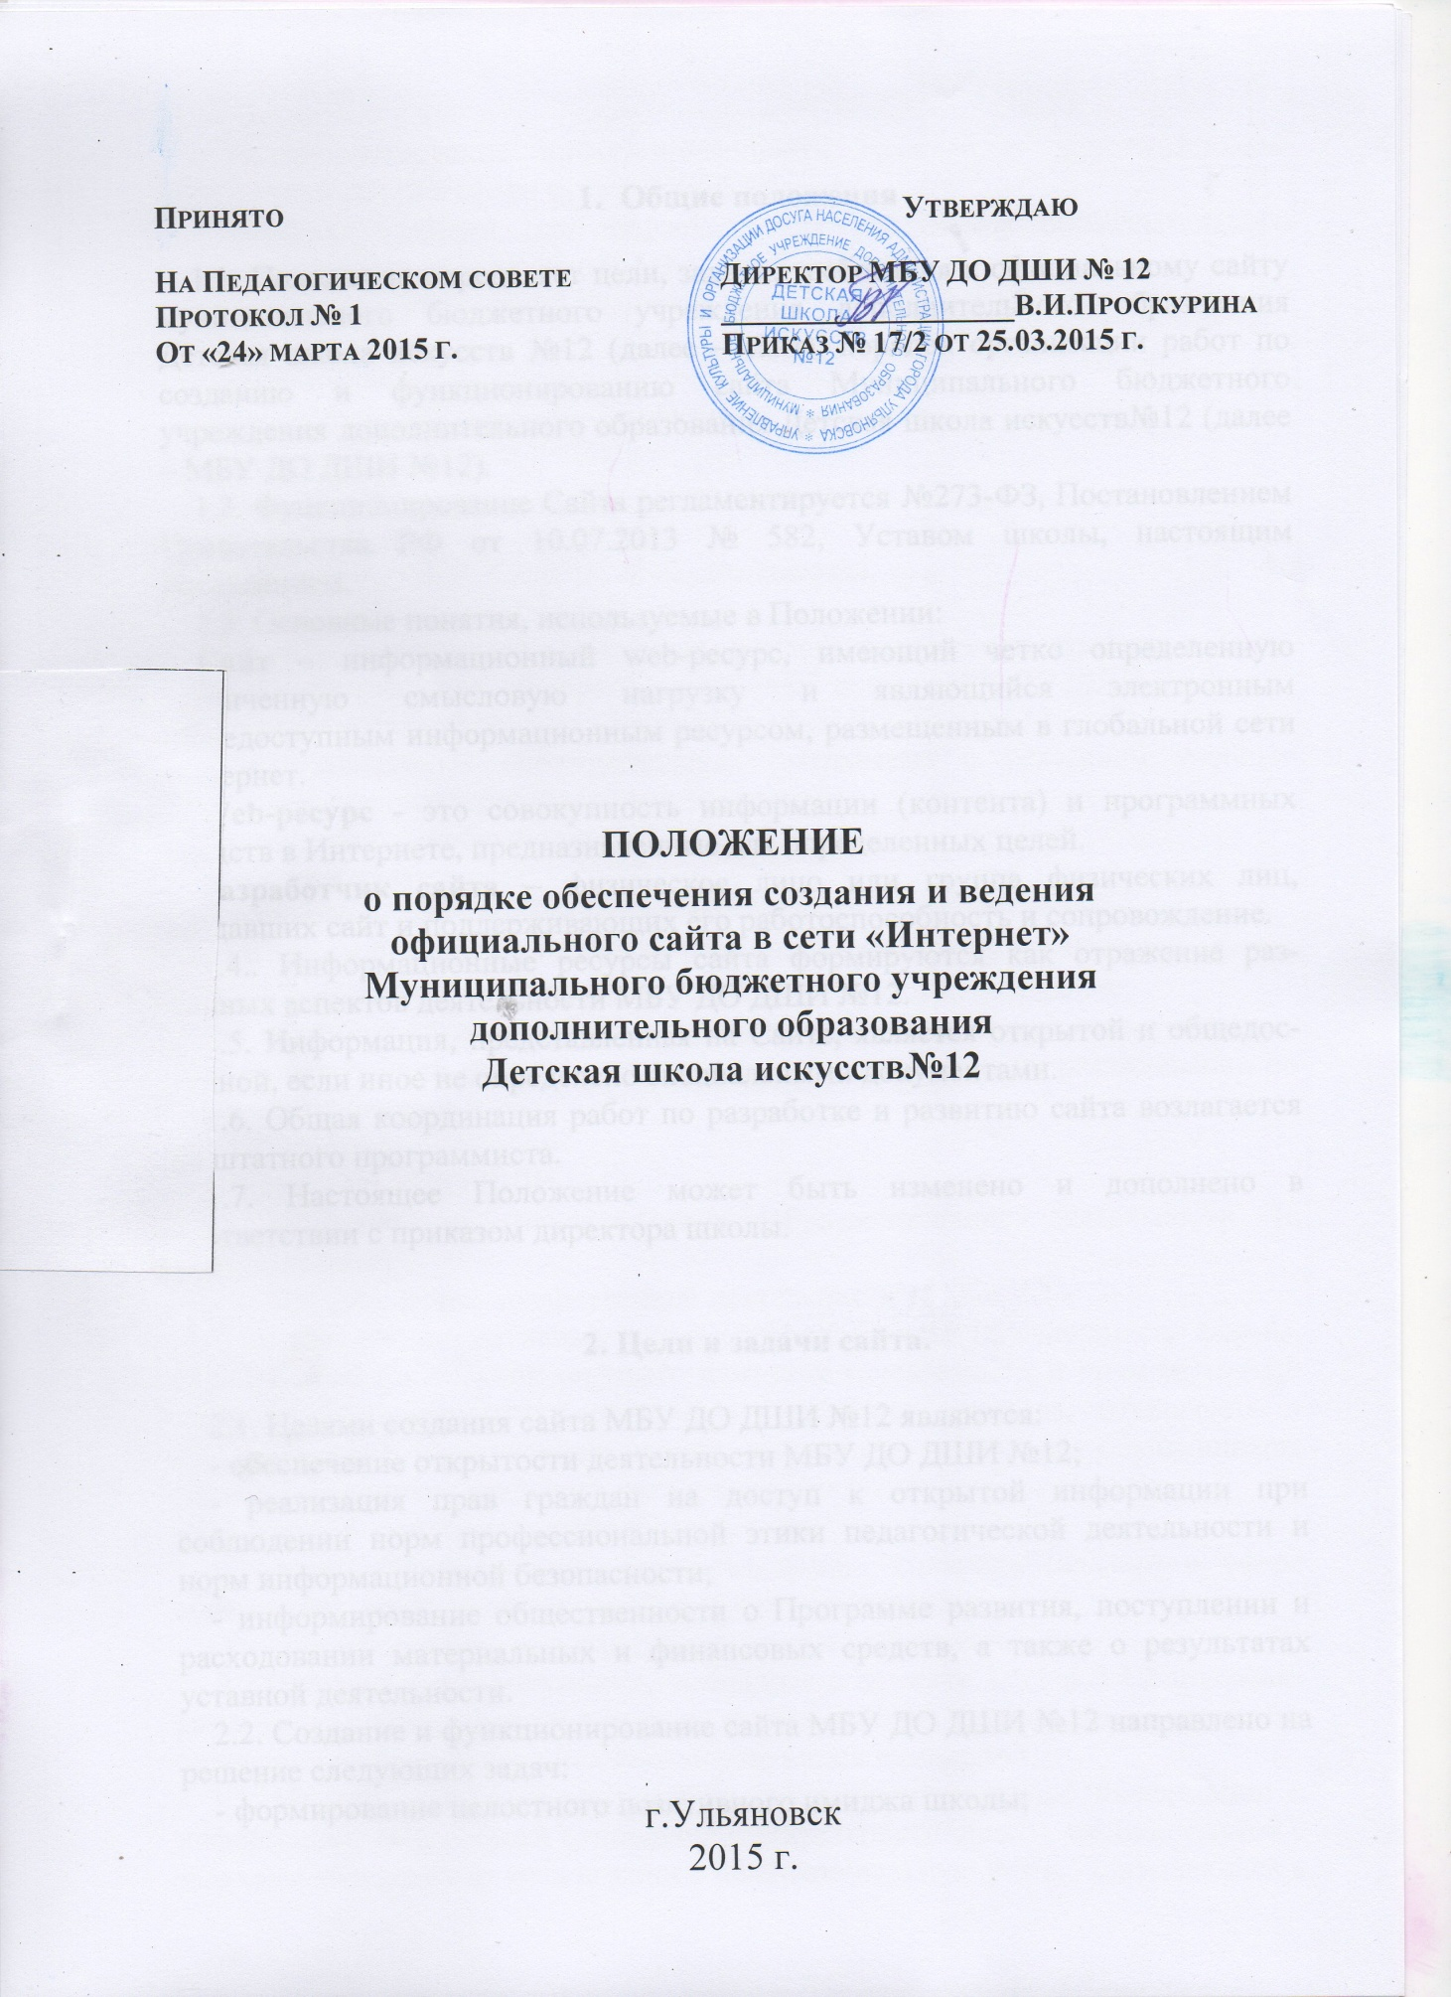

- Общие положения

1.1. Положение определяет цели, задачи, требования к официальному сайту муниципального бюджетного учреждения дополнительного образования Детская школа искусств №12 (далее – сайт), порядок организации работ по созданию и функционированию сайта Муниципального бюджетного учреждения дополнительного образования Детская школа искусств№12 (далее – МБУ ДО ДШИ №12).
1.2. Функционирование Сайта регламентируется №273-ФЗ, Постановлением Правительства РФ от 10.07.2013 № 582, Уставом школы, настоящим Положением.
1.3. Основные понятия, используемые в Положении:
Сайт – информационный web-ресурс, имеющий четко определенную законченную смысловую нагрузку и являющийся электронным общедоступным информационным ресурсом, размещенным в глобальной сети Интернет.
Web-ресурс - это совокупность информации (контента) и программных средств в Интернете, предназначенные для определенных целей.
Разработчик сайта – физическое лицо или группа физических лиц, создавших сайт и поддерживающих его работоспособность и сопровождение.
1.4.. Информационные ресурсы сайта формируются как отражение различных аспектов деятельности МБУ ДО ДШИ №12.
1.5. Информация, представленная на Сайте, является открытой и общедоступной, если иное не определено специальными документами.
1.6. Общая координация работ по разработке и развитию сайта возлагается на штатного программиста.
1.7. Настоящее Положение может быть изменено и дополнено в соответствии с приказом директора школы.

2. Цели и задачи сайта.

2.1. Целями создания сайта МБУ ДО ДШИ №12 являются:
- обеспечение открытости деятельности МБУ ДО ДШИ №12;
- реализация прав граждан на доступ к открытой информации при соблюдении норм профессиональной этики педагогической деятельности и норм информационной безопасности;
- информирование общественности о Программе развития, поступлении и расходовании материальных и финансовых средств, а также о результатах уставной деятельности.
2.2. Создание и функционирование сайта МБУ ДО ДШИ №12 направлено на решение следующих задач:
- формирование целостного позитивного имиджа школы;
- совершенствование информированности граждан о дополнительном образовании детей в сфере культуры и искусства;
- создание условий для взаимодействия участников образовательного процесса, социальных партнеров МБУ ДО ДШИ №12;
- презентация достижений учащихся и педагогического коллектива МБУ ДО ДШИ №12;
- осуществление обмена педагогическим опытом;
- стимулирование творческой активности педагогов и обучающихся.

- Структура сайта

3.1. На сайте МБУ ДО ДШИ №12 размещается:
3.1.1. Информация:
а) о дате создания, об учредителе, о месте нахождения, графике работы, контактных телефонах, об адресе электронной почты МБУ ДО ДШИ №12;
б) о структуре и об органах управления МБУ ДО ДШИ №12;
в) о реализуемых образовательных программах с указанием учебных предметов, предусмотренных этими программами;
г) о численности обучающихся;
д) о языке образования;
е) о руководителе , его заместителях;
ж) о персональном составе педагогических работников с указанием уровня образования, квалификации, опыта работы;
з) о материально-техническом обеспечении образовательной деятельности;
и) о поступлении финансовых и материальных средств, их расходовании по итогам финансового года;
3.1.2. Копии:
а) Устава МБУ ДО ДШИ №12;
б) лицензии на осуществление образовательной деятельности (с приложениями);
в) плана финансово-хозяйственной деятельности ;
г) локальных нормативных актов (правил приема обучающихся; формы, периодичность и порядок текущего контроля успеваемости и промежуточной аттестации обучающихся; порядок и основания перевода, отчисления и восстановления обучающихся; правил внутреннего распорядка обучающихся; правил внутреннего трудового распорядка; коллективного договора);
д) отчета о результатах самообследования;
е) предписаниий органов, осуществляющих контроль (надзор) в сфере образования, отчетов об исполнении таких предписаний;
е) иной информации, которая размещается по решению .
3.2.Информация и документы, указанные в пунктах 3.1.1 и 3.1.2 подлежат размещению и обновлению в течении десяти рабочих дней со дня их создания, получения или внесения в них соответствующих изменений.
3.3. Не допускается размещение на сайте противоправной информации и информации, не имеющей отношения к деятельности школы, несовместимой с задачами образования, разжигающей межнациональную рознь, призывающей к насилию, не подлежащей свободному распространению в соответствии с законодательством Российской Федерации.

4. Организация информационного наполнения
и сопровождения Сайта

4.1. Информационное наполнение и актуализация Сайта осуществляется совместными усилиями директора школы, заместителей директора, методических объединений, структурных подразделений.
4.2. По каждому разделу Сайта (информационно-ресурсному компоненту) определяются подразделения (должностные лица), ответственные за подборку и предоставление соответствующей информации. Перечень обязательно предоставляемой информации и возникающих в связи с этим зон ответственности подразделений утверждается директором школы.
4.3. Руководство обеспечением функционирования Сайта и его программно-технической поддержкой возлагается на заместителя директора школы, ответственного за информатизацию образовательного процесса.
4.4. Заместитель директора школы, ответственный за информатизацию образовательного процесса, обеспечивает качественное выполнение всех видов работ, непосредственно связанных с эксплуатацией Сайта: изменение дизайна и структуры, размещение новой и удаление устаревшей информации, публикация информации из баз данных, разработка новых web-страниц.
4.5. Заместитель директора школы, ответственный за информатизацию образовательного процесса, осуществляет консультирование лиц, ответственных за предоставление информации, по реализации концептуальных решений и текущим проблемам, связанным с информационным наполнением и актуализацией информационного ресурса.
4.6. Непосредственное выполнение работ по размещению информации на Сайте, обеспечению ее целостности и доступности, реализации правил разграничения доступа возлагается на программиста , который назначается директором школы и подчиняется заместителю директора школы, ответственному за информатизацию образовательного процесса.
4.7. Информация, готовая для размещения на Сайте, предоставляется в электронном виде программисту, который оперативно обеспечивает ее размещение в соответствующем разделе Сайта.
4.8. В случае устаревания информации, относящейся к подразделению, обновленная информация должна быть предоставлена программисту не позднее десяти дней после внесения изменений.
4.9. Текущие изменения структуры Сайта осуществляются программистом по согласованию с заместителем директора школы, ответственным за информатизацию образовательного процесса. Изменения, носящие концептуальный характер, согласовываются с директором школы.

- Ответственность.

5.1. Ответственность за недостоверное, несвоевременное или некачественное предоставление информации (в т.ч. с грамматическими или синтаксическими ошибками) для размещения на Сайте несет руководитель соответствующего подразделения (должностное лицо).
5.2. Ответственность за некачественное текущее сопровождение Сайта несет программист. Некачественное текущее сопровождение может выражаться:
- в несвоевременном размещении предоставляемой информации;
- в совершении действий, повлекших причинение вреда информационному ресурсу;
- в невыполнении необходимых программно-технических мер по обеспечению целостности и доступности информационного ресурса.
5.3. Ответственность за нарушение работоспособности и актуализации Сайта вследствие реализованных некачественных концептуальных решений, отсутствия четкого порядка в работе лиц, на которых возложено предоставление информации, несет заместитель директора школы, ответственный за информатизацию образовательного процесса школы.

